

Política y personas con discapacidad

Por: Cristóbal Mocha

En el presente trabajo periodístico investigativo relacionado con la participación e inclusión de las personas con discapacidad en el ámbito político, cuyo voto según el Artículo 62 numeral 2 de nuestra Constitución es facultativo; de forma cronológica se reconstruyó los acontecimientos más trascendentes acaecidos antes y después de las pasadas Elecciones Generales del domingo 17 de febrero de 2013 en los diferentes recintos electorales de la ciudad de Loja, en donde sufragaron y participaron ciudadanos y ciudadanas con algún tipo de discapacidad, ya sea como candidatos, Coordinadores o Informadores de Recintos Electorales.

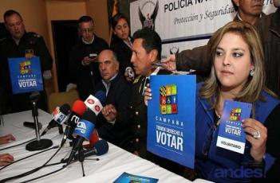
Aquí, a manera de sugerencia dirigida a las autoridades del Consejo Nacional Electoral, Medios de Comunicación, organizaciones de personas con discapacidad y sociedad en general, malos y buenos momentos vividos por éstos ciudadanos que también hicieron noticia, se relatan y analizan de forma transparente, recalcando que hubieron casos de violación de derechos que no fueron destacados por algunos periodistas que desde los diferentes recintos electorales estuvieron debidamente acreditados por la máxima autoridad electoral para hacer cobertura informativa en este día de elecciones.

Incertidumbre
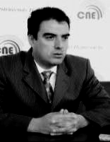
Tras una larga espera, la ciudadanía lojana pronto despejaría sus dudas, porque de manera oficial , el Consejo Nacional Electoral y todas sus Delegaciones Provinciales iniciaron con las inscripciones para candidatos a Presidente y Vicepresidente, Parlamentarios Andinos, Asambleístas Nacionales y Asambleístas Provinciales que participarán en las Elecciones Generales del Domingo 17 de febrero de 2013, cuya campaña electoral oficialmente iniciaría a la media noche del cuatro de enero, hasta las cero horas del catorce de febrero de 2013.

En efecto, Geovanny Guzmán Coordinador de Procesos Electorales de la Delegación Provincial Electoral lojana, expresó que poco a poco, los representantes de cada partido y Movimiento Político iban acercándose hasta las dependencias de esta entidad
Electoral para con la documentación en regla proceder a la inscripción de sus representantes a Asambleístas Provinciales, cuatro principales y cuatro suplentes, destacándose al final de las mismas, la participación de dos candidatos con discapacidad visual y uno con discapacidad física, legalmente inscritos, representando a tres partidos y Movimientos Políticos con distintas tendencias ideológicas.

Además, enfatizó que se está reglamentando la Ley de Elecciones para que en lo posterior haya una mayor participación de ciudadanos y ciudadanas con discapacidad, asegurando su inclusión plena y efectiva en todos los procesos electorales, garantizando su derecho a elegir y ser elegidos y la libre expresión de su voluntad para afiliarse a cualquier partido o movimiento político.

Para lograr este objetivo, afirma Guzmán que cada Partido o Movimiento Político reconocido por el Consejo Nacional Electoral de manera obligatoria, deberá incluir a estos electores y electoras entre sus listas de candidatos para cualquier dignidad de elección popular, garantizándo la inclusión, participación, igualdad y equiparación de oportunidades en el ámbito político a todas las personas con diferentes discapacidades.

Otro aspecto destacado por las autoridades Electorales de la localidad, fue la oportunidad laboral que este organismo desde años atrás ha venido ofreciendo a las personas con discapacidad para que en tiempos de Elecciones Generales o Seccionales, mediante contratos temporales formen parte del equipo de Coordinadores o Coordinadoras de Recintos Electorales, mismo que ha ido en aumento, debido al crecimiento del Padrón Electoral y la creación de nuevas Juntas Receptoras del Voto; por lo que esta vez, contrataron a catorce personas con discapacidad, para que hicieran labores de Coordinadores, o de Informadores de Recintos Electorales.

Retomando el Ámbito político, es importante recordar que en elecciones anteriores hubo la inclusión de una mujer con discapacidad física que participó como candidata a Concejala del cantón Loja , mientras que en esta ocasión, un mayor número de candidatos se sumaron a las listas de tres Partidos o Movimientos Políticos, formando parte de las candidaturas a Asambleístas Provinciales; aunque sólo uno de ellos participó como cuarto candidato principal y dos lo hicieron como candidatos suplentes en representación de la provincia de Loja.

¿Quiénes eran?

Richard Wilson Farfán Aponte, como cuarto candidato principal; con su candidata suplente María Sebastiana Fares Guaillas en representación del MOVIMIENTO ALIANZA PAÍS, PARTIDO SOCIALISTA FRENTE AMPLIO, LISTAS 17 35.


José David Benítez Luzuriaga como segundo candidato suplente; con su candidata principal Cecilia Ludeña Sotomayor, representando al Movimiento CREANDO OPORTUNIDADES, Lista 21.


Víctor Manuel Arévalo Franco como tercer candidato suplente; con su candidata principal Lucía Placencia Tapia por el MOVIMIENTO CONVOCATORIA LISTA 62.

Campaña

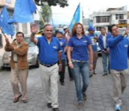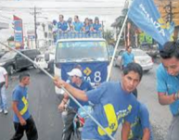

Tras el cierre de inscripciones todo quedó listo para que estos tres candidatos con discapacidad, al igual que los demás contendores, contando con adeptos y simpatizantes que apoyaron sus propuestas y detractores que rechazaron las mismas, desde la media noche del pasado cuatro de enero, dejaron a un lado sus actividades personales, se pusieran sus camisetas identificatorias de cada organización política que representaban, tomaron sus muletas de apoyo y bastones guía e iniciaron esta corta campaña, recorriendo con sus tesis a flor de labio por las descuidadas y polvorientas calles y avenidas de la urbe en busca del tan anhelado voto popular que podría convertirlos en futuros Asambleístas.

Así, al calor de la campaña; poco a poco, estos tres desconocidos candidatos que ante el electorado se diferenciaban de los demás por su discapacidad física y visual, también aparecían en los diferentes medios de Comunicación, defendiendo sus tesis partidistas, hablando sobre temas de discapacidad y diciéndole al pueblo que si éste los ayuda con su voto, ellos nunca los defraudarían.

Pero, si querían lograr este anhelado objetivo, también debían caminar contra reloj y en igualdad de condiciones o no, por toda la extensa geografía lojana para en estos pocos días de campaña, mostrarle a ese indeciso y desconfiado electorado sus dotes de nuevos políticos, aún a sabiendas que muy difícilmente los tres serían Asambleístas Provinciales; porque dos de ellos eran candidatos suplentes y sólo uno fue candidato principal.

De esta manera, con ventajas y desventajas para estos aventureros candidatos la campaña electoral culminó a la media noche del pasado catorce de febrero, quedando en sus mentes un cúmulo de experiencias; así como los buenos y malos recuerdos de esas frías noches y de esos agotadores días de intenso recorrido en busca del voto popular que más adelante podría llevarlos a alcanzar una curul en la nueva Asamblea Legislativa ecuatoriana.

Para ello, pacientemente debían esperar que llegue el día de elecciones, luego que en todas las Juntas Receptoras del voto de la ciudad y provincia de Loja culminaran con el proceso de escrutinios y que el Consejo Nacional Electoral proclame los resultados oficiales para saber si su objetivo se hizo realidad o no.

Autoridad electoral
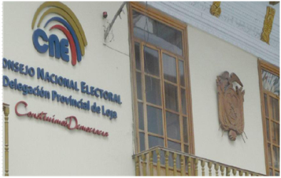
De su parte, los directivos de ésta Delegación Provincial Electoral tampoco se quedaron atrás, porque el tiempo para las Elecciones Generales del domingo diecisiete de febrero de 2013 se les venía encima, por eso, hasta casi las festividades navideñas y de fin de año se olvidaron, y sin más tiempo que perder iniciaron la capacitación dirigida a los Coordinadores de Recintos Electorales y a los integrantes de las diferentes Juntas Receptoras del Voto, siendo estos últimos designados mediante un sorteo público, presentándole a la ciudadanía en cada Mesa Electoral una mezcla de experiencia y juventud bien preparada que trabajaría en el presente Proceso Electoral.

¿Cómo así?, es que ahora también incluyeron en las Juntas Receptoras del Voto a los estudiantes menores de dieciocho años de los Planteles Educativos Fiscales, Fiscomicionales, Municipales y Particulares de la ciudad y provincia de Loja y para que ellos cumplan con esta misión democrática, afirmaban que debían ser previamente capacitados.

Al parecer, a estas distinguidas autoridades Electorales ningún detalle querían que se les pasara por alto; e insistentemente los llamaban para que se capaciten, esperando que grupos de atención prioritaria como personas con discapacidad, mujeres embarazadas y adultos mayores sean bien atendidos en las Elecciones Generales del domingo 17 de febrero de 2013.

Por ello, días antes de realizarse este proceso electoral, invitaron a varios voluntarios con discapacidad, para hacer un simulacro en las instalaciones del Colegio Beatriz Cueva de Ayora, mismo que a decir de su Director Pedro Valdivieso, les permitiría conocer las dificultades que pudieran presentarse en el día de elecciones así como medir el tiempo que le tomaría a cada ciudadano o ciudadana con discapacidad realizar todo el proceso electoral.

Pero, como querían que los cabos quedaran bien atados y todo a punto para las elecciones del siguiente día, el sábado 16 de febrero llamaron a los Coordinadores e Informadores de Recintos Electorales para darles una última capacitación, luego de concluida la misma, junto con sus materiales de trabajo, chalecos y credenciales que los identificaban como trabajadores del Consejo Nacional Electoral fueron trasladados hasta los Recintos Electorales asignados con anterioridad para que brindaran su contingente a los votantes en esta fiesta democrática.

Día de elecciones
Fue para los lojanos una cálida madrugada, un alegre despertar y un caluroso domingo diecisiete de febrero de 2013, que varios ciudadanos y ciudadanas, especialmente quienes hacen labores comerciales, incluidas las personas con discapacidad, antes de iniciar sus actividades diarias, decidieron ir temprano a los Recintos Electorales para depositar su esperanzador voto por los candidatos o candidatas a Presidente y Vicepresidente, Parlamentarios Andinos, Asambleístas Nacionales y Asambleístas Provinciales que a decir de ellos, eran los mejores de esta contienda y que con su accionar le traerían un mejor futuro a nuestro país y por ende, a la ciudad y provincia de Loja.
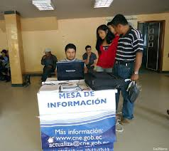
Así, unos más listos que otros, sabiendo que cuatro papeletas recibirían, ya decididos por quién votar, alegres y presurosos caminaban por las calles lojanas en busca del recinto y junta que les tocaba sufragar; porque querían desocuparse pronto, proseguir con sus labores y con tranquilidad, esperar los resultados finales que empezarían a conocerse luego de las diecisiete horas.

Pero, la otra cara de la moneda, se reflejaba en aquellos apurados, mal encarados e inseguros electores y electoras, a quienes les ocurrió todo lo contrario; porque ni siquiera sabían en que Recinto y Junta les tocaba votar, teniendo que armarse de paciencia y esperar a que se instalen las Mesas Informativas, mismas que para suerte de ellos, estaban ubicadas en todos los recintos electorales para ofrecerles la información necesaria sobre el sitio y número de junta en la que les tocaba ir a sufragar.

Es que también desconocían que hubo otras formas para informarse como: Llamando al 150 desde un teléfono convencional, enviando un mensaje de texto al mismo 150 con su número de Cédula desde cualquier operadora móvil, o ingresando con sus datos personales a la Página Electrónica del Consejo Nacional Electoral www.cne.gob.ec

De esta manera, muchos votantes aguardaban en los exteriores de cada Recinto Electoral, esperando que a las siete en punto de la mañana de ese soleado domingo, éstos se abran e inicie el proceso electoral, sufragar y posteriormente continuar con sus labores cotidianas.

En el interior

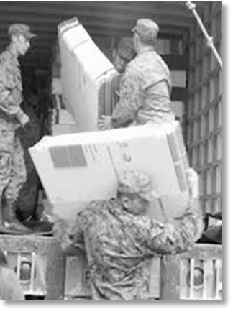
Era muy temprano, y algo similar ocurría en el interior de los celosamente custodiados Recintos Electorales, es que los Militares, que en previo acuerdo con los Conserjes de cada Entidad educativa, ya hicieron guardia desde la llegada del material electoral, sabían que todo debía estar listo para desde las siete en punto de ese día iniciar con el largo proceso electoral y que como buenos ciudadanos debían mantenerse hasta el término de los escrutinios.
Algo parecido sucedía con los Policías, porque en coordinación con la milicia, tuvieron a su cargo el control interno y externo de cada Recinto Electoral, siendo quienes ordenaban a las filas de hombres y mujeres que poco a poco iban sumándose e impacientes esperaban el momento oportuno para acercarse a sufragar y depositar sus papeletas en las urnas.

Asimismo, los Coordinadores de Recintos Electorales , sin descuidar ningún detalle, presurosos se movilizaban por las diferentes Juntas Electorales asignadas con anterioridad, entregando los respectivos quits electorales, verificando que los integrantes de éstas estén completos y buscando el sitio más visible para que los Informadores o informadoras de Recinto con su computadora en mano, ayuden a los desorientados electores y electoras proporcionándoles el lugar y junta que debían ir a sufragar.

De esta manera, cuando el imparable reloj marcó las siete horas, se inició el esperado proceso electoral, matizado por algunos inconvenientes, siendo aquellos electores y electoras con discapacidad los más desatendidos; porque al parecer, la memoria fue muy frágil y a varios Militares, Policías, Coordinadores de Recintos e integrantes de las Juntas Receptoras del Voto, pese a estar capacitados, pronto se les olvidó que en ese día de elecciones, éstas personas también irían a sufragar y que ellos estaban en la obligación de ayudarles.

Al respecto, surgen dos grandes interrogantes: ¿Qué pasó si al parecer todo quedó bajo control?, ¿por qué en el interior de varios Recintos Electorales muchas personas con discapacidad al momento de sufragar tuvieron inconvenientes?.

Al respecto, varias personas con discapacidad de ambos sexos, manifestaron que no se respetó el voto preferencial; que las personas sordas pasaron por desapercibidas; que las Mesas de Atención Especial para personas con Movilidad Reducida no funcionaron adecuadamente y que en algunos lugares éstas ni siquiera se instalaron; mientras que la mayoría de electores y electoras con discapacidad visual, expresaron que la Plantilla Braille tampoco la encontraron en los Recintos Electorales que fueron a sufragar.

Sin duda, estos inconvenientes les generó molestias a todos, pero en mayor número a las personas con discapacidad auditiva, cuyo problema ante la colectividad es invisible, siendo los más rezagados de esta contienda electoral, peor aún quienes en este día de elecciones no llevaron un intérprete para que les acompañara a votar, teniendo que esperar a la milagrosa aparición de alguien que entendiera su lenguaje para recién en ese instante proceder a sufragar.
A pesar de estos inconvenientes,, las horas fueron pasando y con ellas; hasta los sinsabores vividos por los electores y electoras con discapacidad iban olvidándose; es que ya eran las 17 horas, y el largo proceso Electoral había concluido; por eso, los corazones de los candidatos al igual que los de sus simpatizantes y los del electorado en general empezaban a latir más a prisa de lo acostumbrado; porque bien sabido era que de esa larga lista de candidatos a Asambleístas Provinciales, sólo cuatro principales y cuatro suplentes serían favorecidos con el voto popular para representar en este cargo a la provincia de Loja.

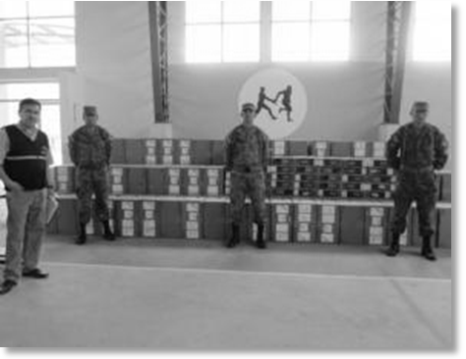
En efecto, las urnas se habían cerrado, el proceso de escrutinios comenzó; los resultados preliminares mostraban cifras favorables para los más opcionados que empezaban a marcar distancia y sintiéndose ganadores muy alegres sonreían, y hasta un gran festejo prepararon; mientras que los aburridos e impacientes perdedores, melancólicos y cabizbajos con tristeza rezagados se quedaron, reconociendo su amarga derrota y viendo como sus ilusiones por ser Asambleístas se iban derrumbando.

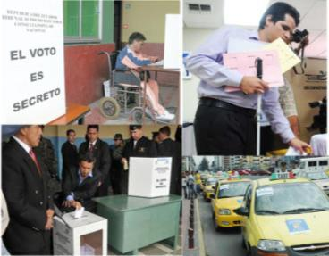
De esta manera, culminó el ajetreado proceso de escrutinios, con resultados preliminares ya conocidos por la ciudadanía lojana, que dieron como virtuales ganadores a cuatro Asambleístas principales con sus respectivos alternos que fueron:

José Bolívar Castillo, Mirian González, Raúl Auquilla Ortega y Richard Farfán Aponte, destacándose entre ellos, a Farfán Aponte como la gran sorpresa de las pasadas elecciones y uno de los candidatos con discapacidad física favorecido con el voto popular que lo convirtió en el primer Asambleísta con discapacidad física en la historia política de la ciudad y provincia de Loja; mientras que los dos candidatos con discapacidad visual: José David Benítez y Víctor Manuel Arévalo que participaron como alternos , no corrieron con la misma suerte.

Dudas
Luego que los directivos del Consejo Nacional Electoral proclamaran los resultados oficiales, incluso cuando las dignidades nacionales y Provinciales, ya se encuentran ejerciendo sus funciones, es importante analizar y destacar varios aspectos, que son cuestionados especialmente por varias personas con discapacidad, pertenecientes a los diferentes gremios de la localidad.

En primer lugar, afirman que si bien, en esta vez participaron dos candidatos con discapacidad visual y uno con discapacidad física como aspirantes a Asambleístas Provinciales, equivalente al 1,2%, de un total de 40 candidatos principales y 40 alternos, sólo uno de ellos participó como cuarto candidato principal, presentándosele más opciones de ganar; mientras que los dos restantes, fueron alternos y tuvieron menos posibilidades de ser elegidos.

Asimismo, destacan que Richard Farfán pese a ser desconocido en el ámbito político, triunfó; por encontrarse aliado con el movimiento gobiernista; y porque muchos electores y electoras de la ciudad y provincia de Loja, llegaron a relacionarlo con la figura de su compañero con discapacidad física y ex Vicepresidente Constitucional de la República Lenin Moreno Garcés.

Otra de las interrogantes que aún pasa por sus mentes, es: ¿por qué en esta ocasión, no incluyeron a ninguna mujer con discapacidad como candidata principal o alterna en las listas de las diferentes organizaciones políticas que participaron en el pasado proceso electoral?.
Pero, ellos van más allá y aseguran que la inclusión de sus compañeros y compañeras con discapacidad en el ámbito político, en relación a la participación del resto de candidatos sin discapacidad, es muy baja.

Por eso, tomando en cuenta este antecedente en cuanto a la participación política de pcd, es importante agregar que varias regulaciones deben hacerse en función de una verdadera inclusión en este sentido para las personas con discapacidad que a futuro deseen intervenir como candidatos o candidatas para cualquier dignidad de elección popular.

Entonces, la incertidumbre continúa; porque no se conoce cuantos candidatos o candidatas con discapacidad participarían por cada Partido o Movimiento Político, y si lo harán de manera alternada, respetando la igualdad y equidad de género, dándoles la oportunidad de participar como candidatos o candidatas principales o suplentes en las Elecciones Seccionales del domingo veintitrés de febrero de 2014 o más adelante.

Al respecto, Juan Carlos Ordóñez, capacitador de Procesos Electorales de esta Delegación Provincial Electoral, tras reconocer que en el pasado proceso electoral sí hubieron inconvenientes con las personas con discapacidad al momento de votar; sin embargo, asegura que estos se irán regulando y que lo mejor está por venir; porque la máxima Autoridad Electoral incluirá al tema de las discapacidades como eje transversal en todas sus actividades de difusión, capacitación e información ciudadana, y que incluso se buscará mecanismos de acceso para la comunicación e información de personas con discapacidad sensorial.

Ordóñez, afirma que también se exigirá a todas las organizaciones políticas que implementen en sus campañas electorales mecanismos de accesibilidad para la comunicación e información dirigidos a las personas con discapacidad auditiva como la interpretación del lenguaje oral y de señas y subtítulos y el sistema Braille para las personas con discapacidad visual.

Entonces, claro está que si al menos una parte de esta maravillosa literatura contemplada en las Medidas de Acción Afirmativa que a futuro el Consejo Nacional Electoral implementará se cumplieran, se incrementaría la participación política de las personas con discapacidad, y muchos de ellos que desde antaño han venido militando en algunas organizaciones políticas pero que nunca les dieron la oportunidad de candidatizarse, agradecerán por incluirlos de mejor manera en el ámbito político, y quizá más adelante, éstos sean quienes dirijan los destinos de nuestra ciudad y país en general.

Capacitación
Ahora bien, si las Autoridades del Consejo Nacional Electoral cumplen con la capacitación ciudadana, también es fundamental que las personas con discapacidad, que deseen intervenir en cualquier candidatura de elección popular, hagan lo propio y empiecen a capacitarse en el ámbito político; para que conozcan las diferentes corrientes ideológicas representadas por los movimientos de izquierda, derecha o centro existentes en todo el mundo y particularmente en nuestro país.

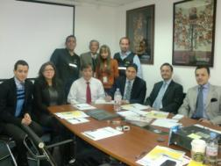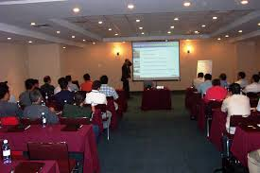

Entonces, sólo cuando estos ciudadanos y ciudadanas con discapacidad, conozcan la realidad sustentada y defendida a capa y espada por los diferentes partidos y movimientos políticos ecuatorianos, actuarán con plena libertad y convicción moral, decidiendo si les conviene o no ser candidatos; sin caer en la tentadora carnada de cualquier politiquero o politiquera que trate de utilizarlos para sus fines personales o partidistas.

Finalmente, creo que es necesario insistir en un inmediato proceso de capacitación, dirigido a todas las personas con diferentes discapacidades; porque algo similar ocurriría con aquellos ciudadanos o ciudadanas que a futuro sean contratados por las autoridades electorales; porque si ellos están bien preparados, con seguridad, nunca se repetirán los inconvenientes suscitados en algunas Mesas Informativas que fueron ubicadas en varios Recintos Electorales de la ciudad y que estuvieron a cargo de algunas personas con discapacidad, quienes culparon a las “viejas computadoras”, de ser las causantes para no atender bien al electorado que se acercaba a solicitar información en este día de elecciones.

